Представление трехмерной сцены

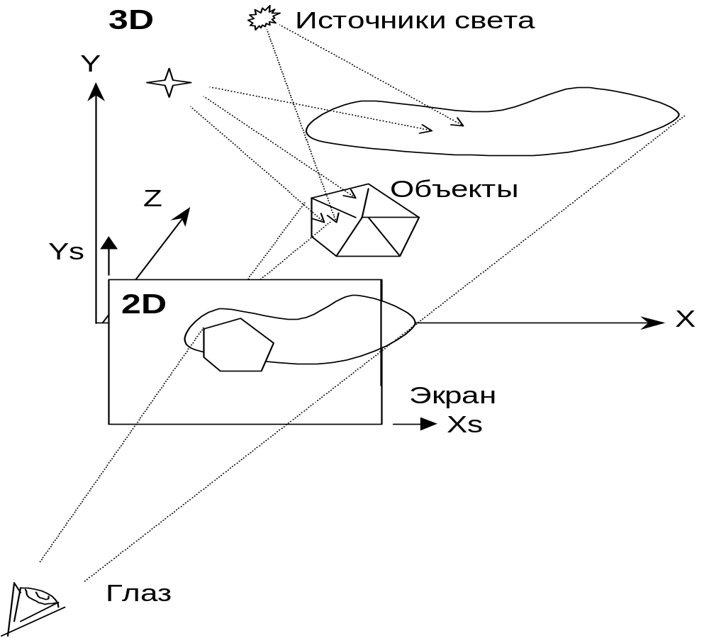

Переход от 3D описания к 2D образу - рендеринг (rendering).
- проецирование 3D – сцены на плоскость экрана
- clipping - обрезание выходящего за границы экрана
- shading - раскраска/полутени получение значений яркостей и/или цветов внутренних точек фрагментов по значениям яркостей / цветов для вершин
- удаление невидимых фрагментов hidden surface elimination
в 2D-store image описание сцены может быть таким:
(Xm,Ym,ColorM,[t])
(м.б. больше реального экрана)
в 2D-screen image аналогично:
(Xs,Ys,ColorS)

Операции, использующие аппаратную линейную интерполяцию
Рисование отрезков прямых линий.
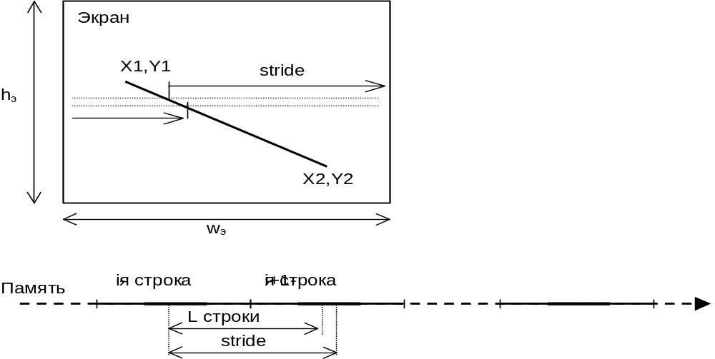
Адрес первой точки отрезка A1=A0+(Y1*L+X1)*N
Адрес следующей точки A2=A1+stride где stride=L+N*Int((X2-X1)/(Y2-Y1)) (1)

Интерполяция яркости / цвета
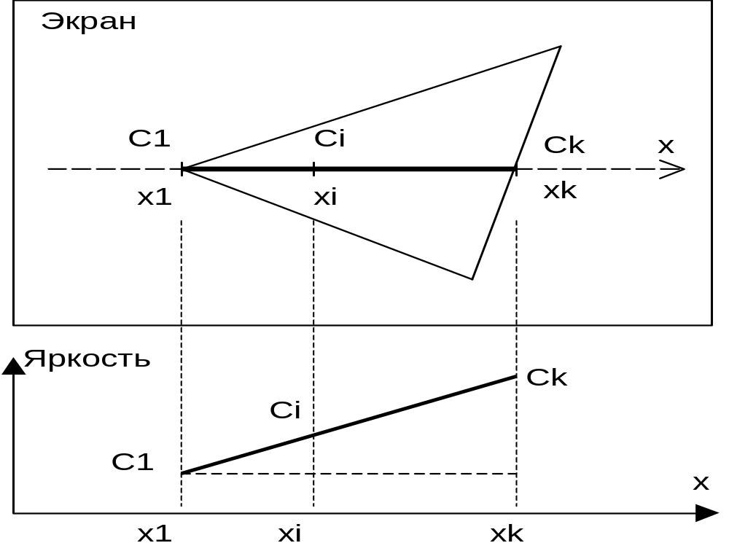
Ci=C1+Int((i-1)(Ck-C1)/(xk-x1)) = C1+Int((xi-x1)(Ck-C1)/(xk-x1)) (2)
Выражения (1), (2) удобно вычислять рекурсивно:Ci=C(i-1)+((Ck-C1)/(xk-x1))

Схема аппаратной реализации линейной интерполяции

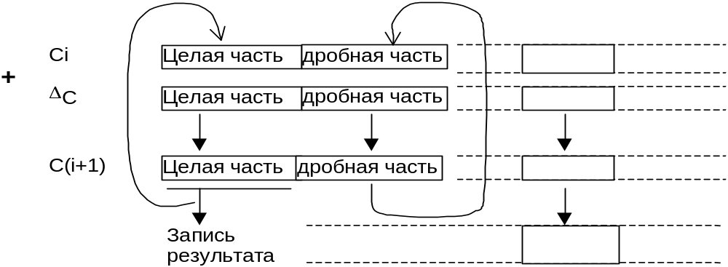

Способы кодирования цвета
(R,G,B) - аддитивное представление
(C,M,Y,K) - субтрактивное представление

Способы кодирования, с разделением информация о яркости и о цвете
(Y,Cb,Cr) - Y - luminosity яркость, Cb и Cr доли синего и красного
Y= 0.299R +0.587G +0.114B
Cb= 0.1687R -0.3313G +0.500B
Cr= 0.500R -0.4187G +0.0813B
Кодирование цвета таблицей цветов (CLUT – Color LookUp Table)
